# 博客系统用户使用说明书

# 一 、安装的说明

软件，平台的说明。

### 概述

* 1. 系统软件的说明

本系统主要实现了一个博客系统，用户只需要一台可访问网络的手机，电脑即可使用本系统。由于开发时间与能力有限，可能在兼容性上还有所欠缺，目前在chorme浏览器上一切正常，建议使用chrome和360浏览器。

* 1. 体验网址 （目前部署在腾讯云）

http://igeekfan.cn

* 1. 服务支持

本系统由小组成员共同开发，如何出现任何问题，请联系：QQ：710277267

### 平台

本系统目前仅可部署在windows下。

开发环境：windows 7

开发工具：Miscrosoft Visual Studio Enterprise 2017+SQL SERVER 2008 +Redis Desktop Manager

源代码管理：git

代码托管：github

源代码管理工具：SourceTree

开源地址：<https://github.com/luoyunchong/Mock.luo>

前端技术：vue.js+Jquery+Layui+ bootstrap

后端技术：EntityFramework6.0+ Autofac+ASP.NET MVC 5+ Auto Mapper

### 帐号

目前后台管理帐号为：lyc 密码为:12

前台可直接通过QQ快速登录。

# 二、操作指南

## 2.1.安装

对于本系统来说，你需要安装以下软件，才能运行项目。

Sql server 2008 r2 下载地址：链接：https://pan.baidu.com/s/1o85NMWi 密码：thjm

Visual studio 2017 下载地址：https://www.visualstudio.com/zh-hans/downloads/

Redis分为两个

第一个为Redis-x64-3.2.100.msi，是一个缓存数据库

链接：https://pan.baidu.com/s/1eRFXoFg 密码：8qqi

第二为redis-desktop-manager.exe 是一个可视化界面管理工具

链接：https://pan.baidu.com/s/1pKYBIwb 密码：jmwc

也可以去官网下载。

具体安装过程，在此不详情说明，只放几个链接以供参考。

关于redis的安装：<http://www.runoob.com/redis/redis-install.html>

关于sql server 的安装：<https://jingyan.baidu.com/article/948f592434b407d80ef5f97d.html>

关于vs2017的安装：http://www.cjjjs.com/paper/xmkf/201739195211573.html

说明：vs2017过大，不要全部安装，仅选择.net相关即可。

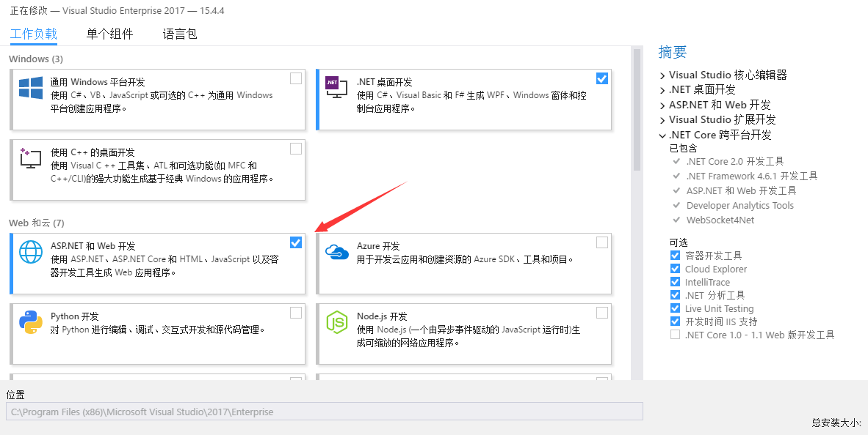

其他说明：

(1)还原数据库：安装好以上环境后，在MSSQL中还原数据库文件.bak，如若不能还原，采用补救方式。执行mock.sql语句，也可还原数据库。

(2) 更改配置文件：由于每个人的环境都不一样，特别是MSSQL中的用户名和密码不一样，在此Generic/configs文件夹中的database.config，请改为自己本地的数据库，另外在log4net.config也同样有此问题。

（3）在安装redis的过程中请一定采用6379端口，否则请在database.config中配置，RedisConnectionString

(4) 系统中使用了redis缓存，请确保redis服务开启。右击计算机-管理-服务-redis服务查看是否已开启。

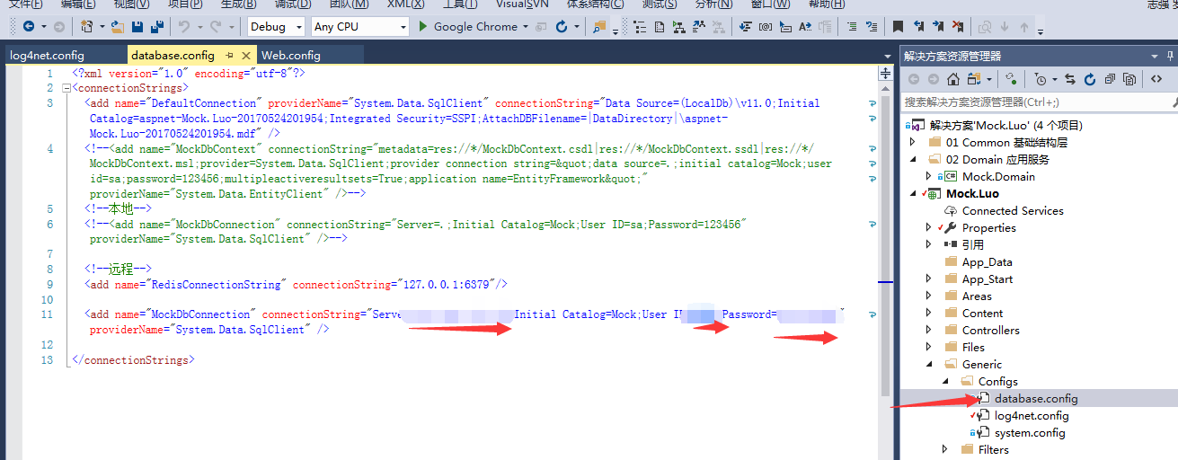

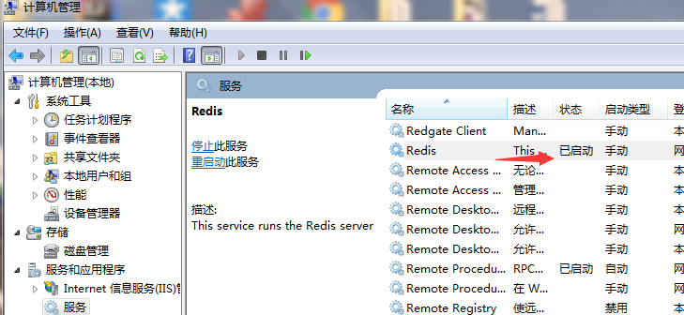

（5）本系统使用QQ快速登录，申请了QQ互联。

用户需要自行去QQ互联平台申请key,secret,否则，如果我将回调地址指向个人服务器，本地将无法使用qq快速登录进行测试。地址： <https://connect.qq.com>

QQ互联需要用户有自己独立的域名，网站备案成功。否则将无法审核通过。具体申请过程如遇问题，请直接联系腾讯客服，本人也是申请三次，最后才审请成功。

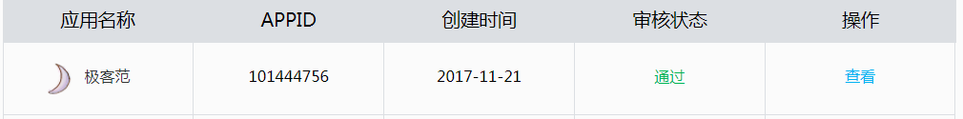  
在web.config中的回调地址需要与QQ互联平台一致，另外，运行项目时，不能使用localhost:端口号 访问项目，请使用<http://127.0.0.1:端口号> 访问，否则QQ快速登录将无法成功。

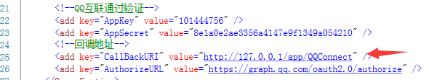

（6）本系统使用了许多类库，请右击项目还原NuGet程序包。

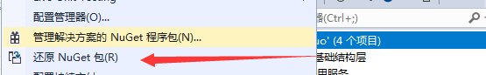

## 2.2 系统应用

### 2.2.1 快速登录

用户可点击QQ登录，在弹出登录框中，点击，使用QQ帐号登录。就会跳转至快速登录界面，此时，若用户电脑已登录QQ，就可选择已登录的QQ进行登录。

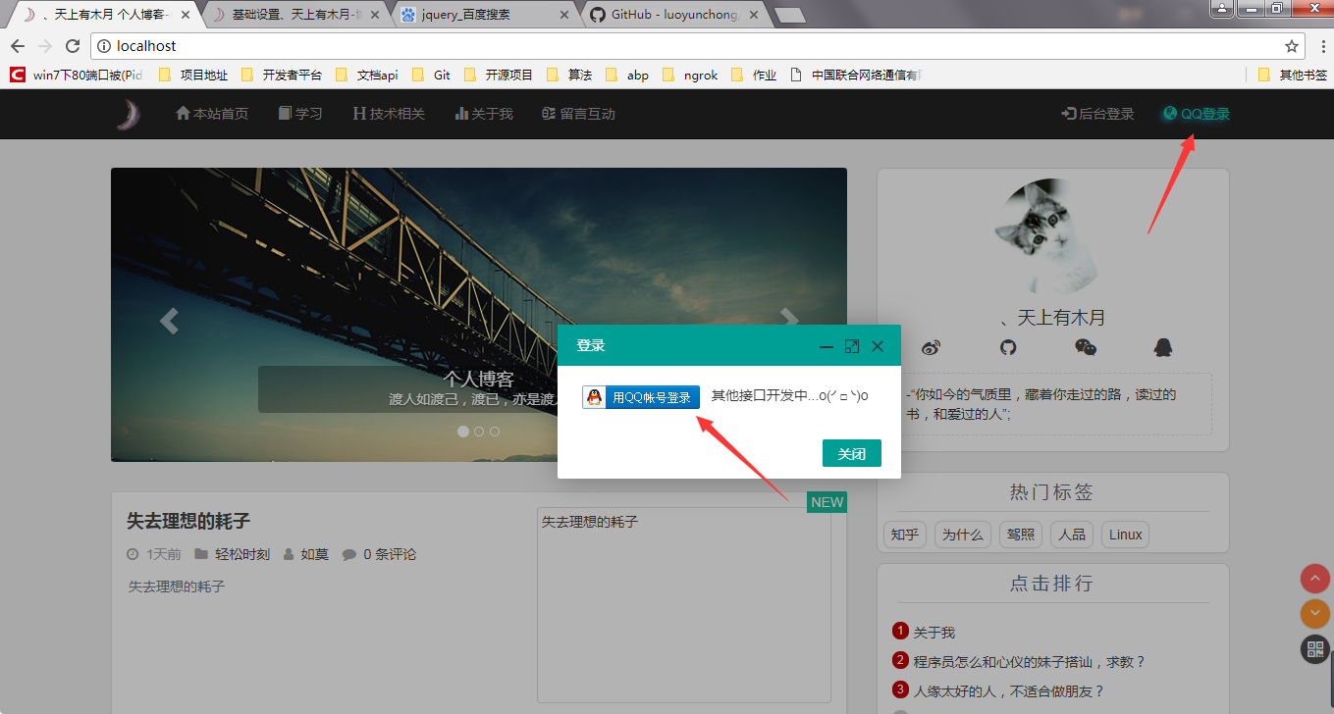

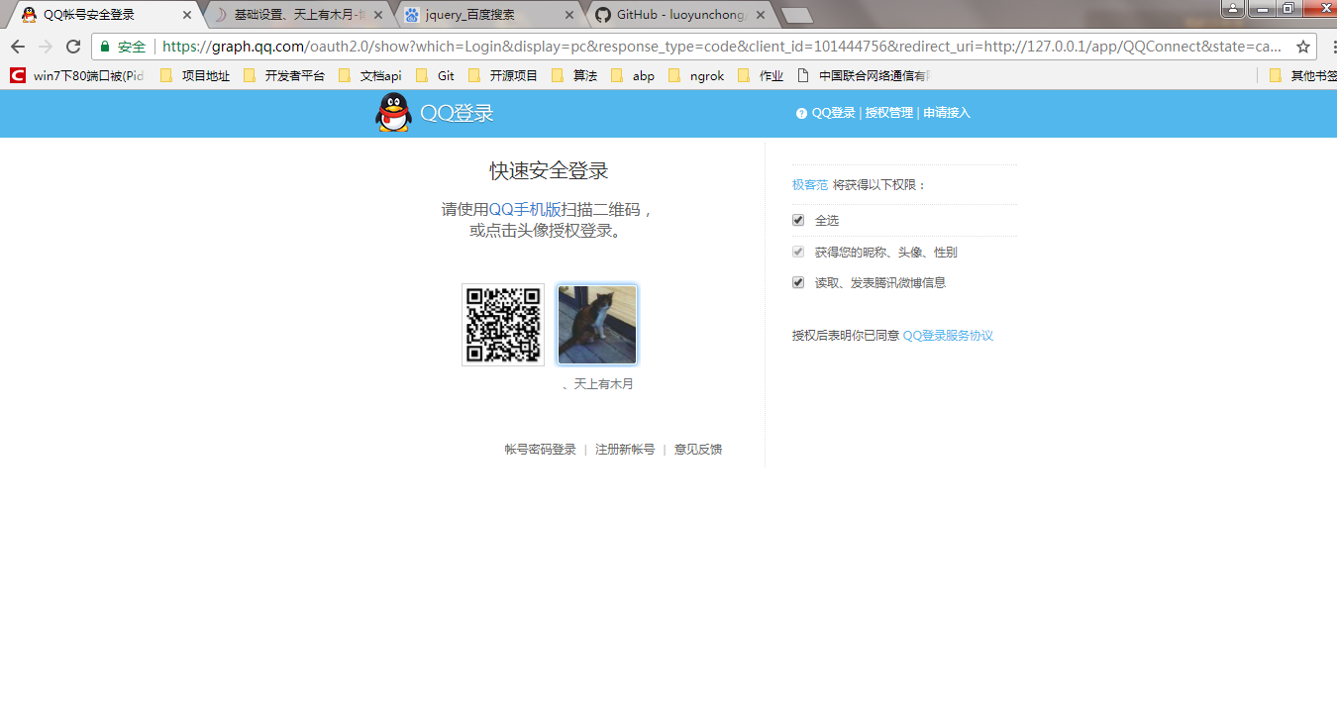

### 2.2.2 登录系统

用户点击后台登录，即可跳转至此界面，输入用户名，密码，校验正确即可登录系统。

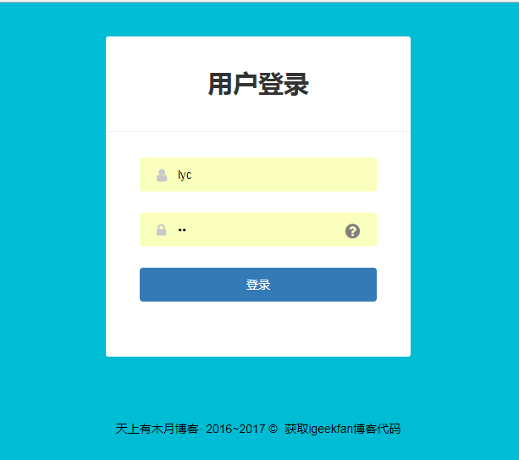

### 2.2.3 找回密码

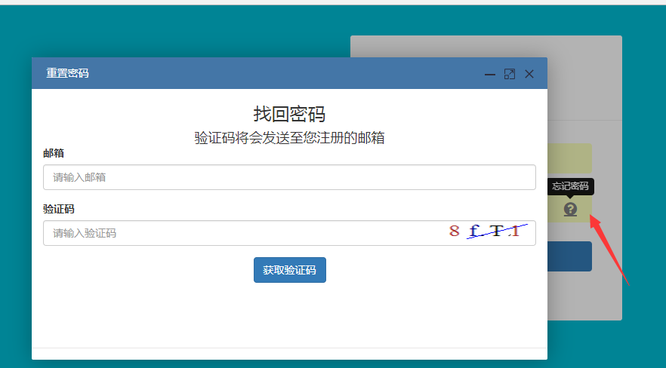

用户点击忘记密码，输入邮箱，验证码。如果符合条件，即可发送找回密码的验证码，并进入下一步。

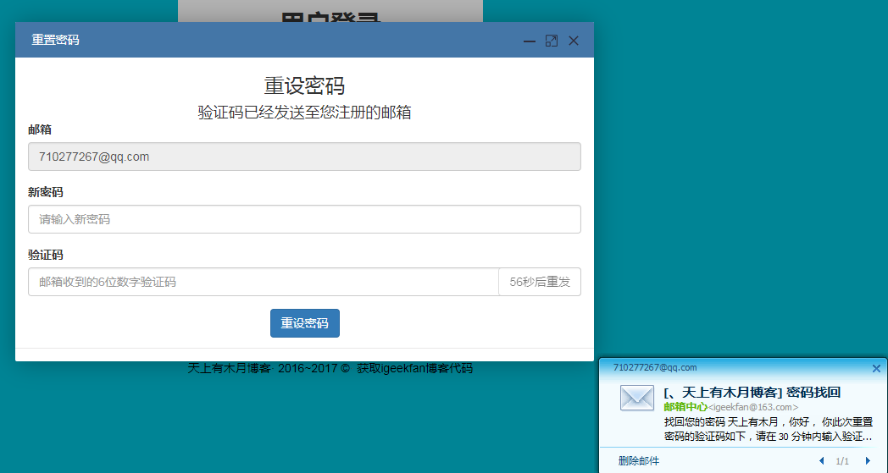

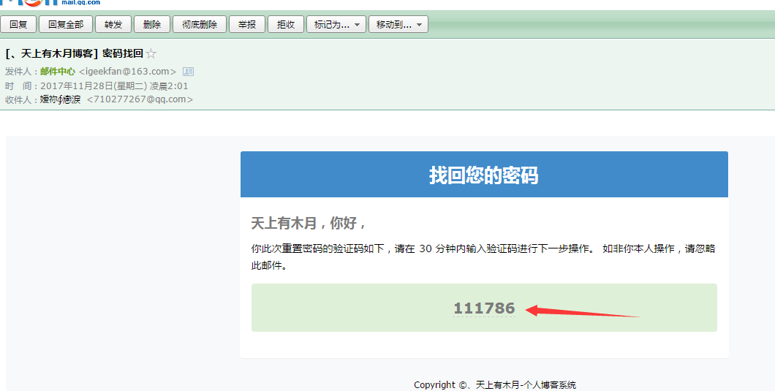输入新密码，输入验证码。验证码也正确，即可重置密码成功

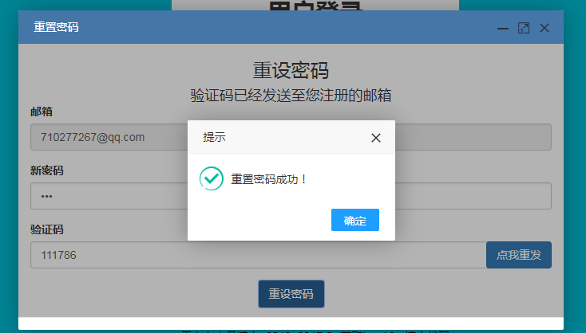

### 2.2.4 用户个人信息维护

用户点击头像下拉，点击基础设置，即可进入基础设置，主要是对个人资料，头像，帐号邮件，密码，以及帐号绑定进行操作。用户名只可设置一次（用于登录），邮箱，验证邮箱（也可用于登录），绑定邮箱后，必须设置密码后才能使用帐号密码登录。

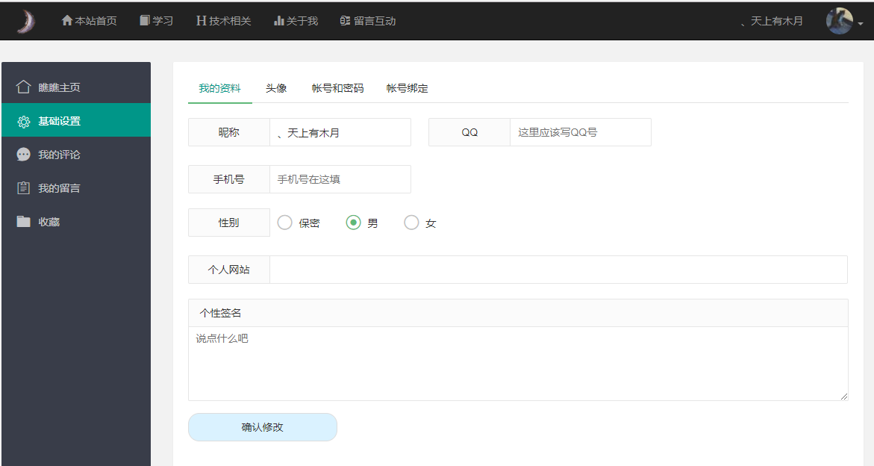

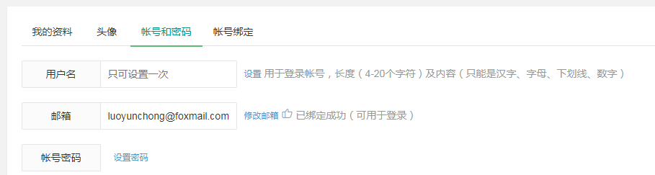

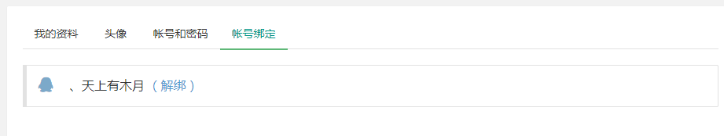

### 2.2.5 用户管理

登录后台的管理员，可对后台用户进行管理。

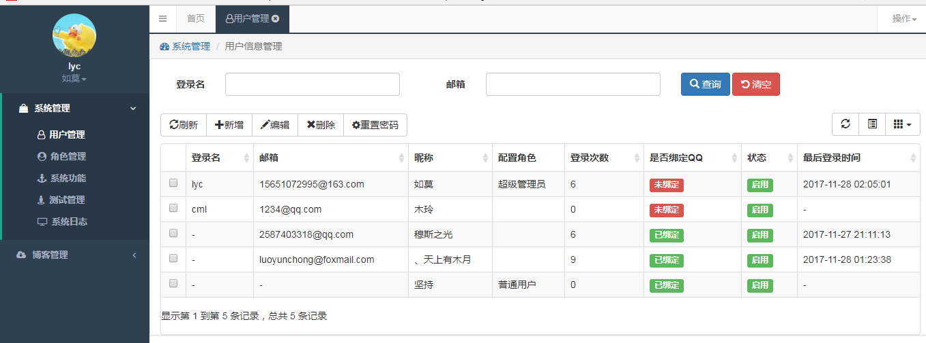

新增成员

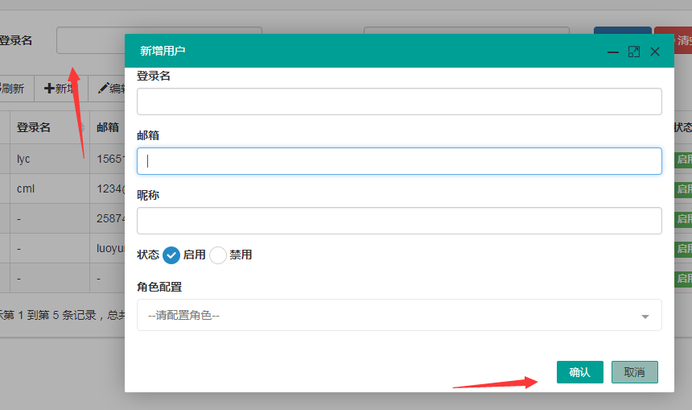

### 2.2.6 评论文章

（1）对于已登录的用户，昵称和邮箱会自动填写，未登录用户需要自行填写。必填项有相应的说明，默认是回复：博主.用户点击评论中的回复按钮，即可@对应的人。表明此评论是回复对应的人。

（2）用户的评论内容：有相应的限制，字符个数不能超过一定的数量，不能含有非法字符。评论次数在一定时间内有限制，不可连续评论。

（3）邮箱必须是邮箱的格式。

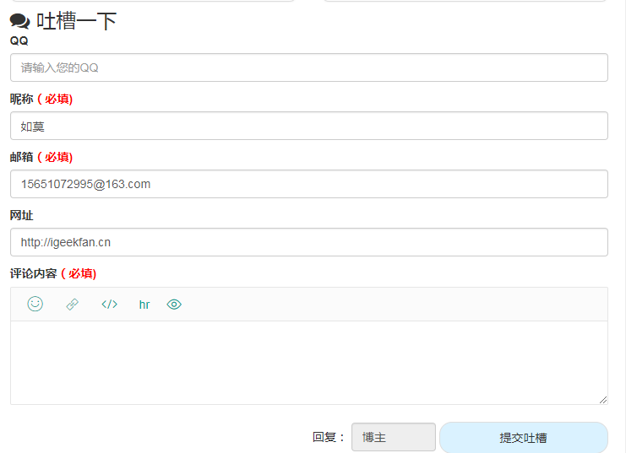

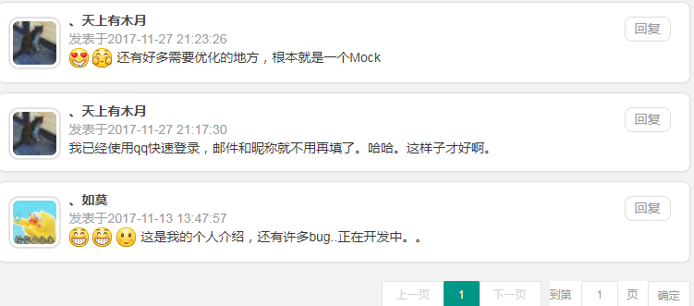

### 2.2.7 点赞

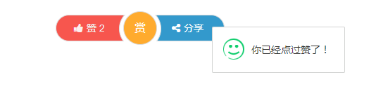

### 2.2.8 留言互动

留言互动与评论功能类似，用户留言，输入相应信息，即可

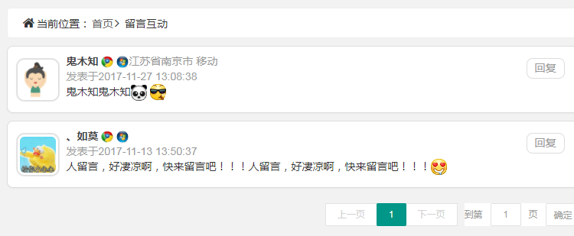

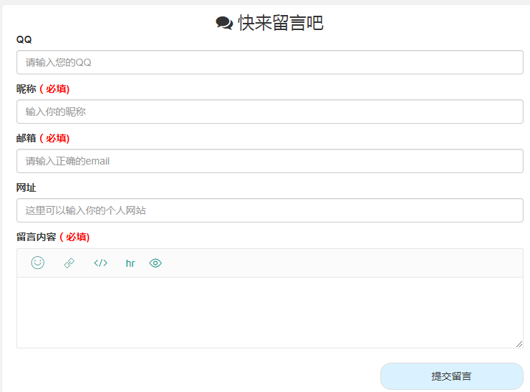

### 2.2.9 分类目录，文章归档，标签，最新吐槽

分类：点击分类目录下的文字，可跳转至对应的分类页。

文章归档：根据用户发布文章的时间，归结至对应的归档中。以月为单位。

最新吐槽：主要是所有文章的评论的最新的几条。点击即可进入对应的文章内容。

热门标签：文章内容对应多个标签，可点击对应的标签进入有此标签的文章。

点击排行：根据点击量，即浏览的次数进行排名。

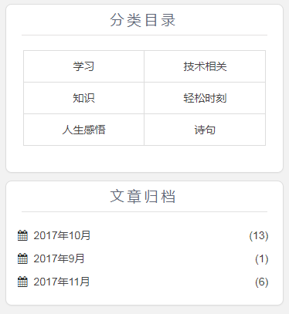 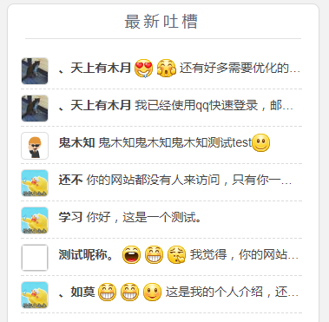

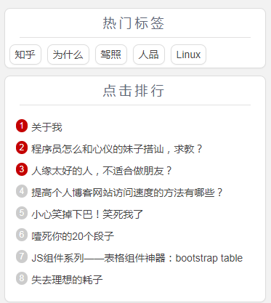

### 2.2.10 文章详情页 相关文章，随机文章

相关文章：主要根据此文章的标签，内容，及分类，摘要等内容进行匹配

随机文章：生成随机数，取出随机的5条文章。

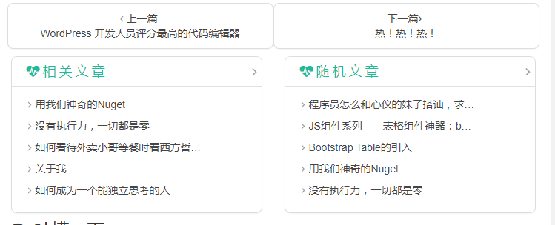

### 2.2.11 发布文章

目前发布文章仅限管理员。

对于已登录的后台管理员来说，用户进行文章管理，可发布文章，填写一篇文章的内容，详情内容请查看以下图片，缩略图目前仅支持填写地址。

在内容区域，用户可通过ueditor对文章内容进行排版，上传图片，编辑文字等。

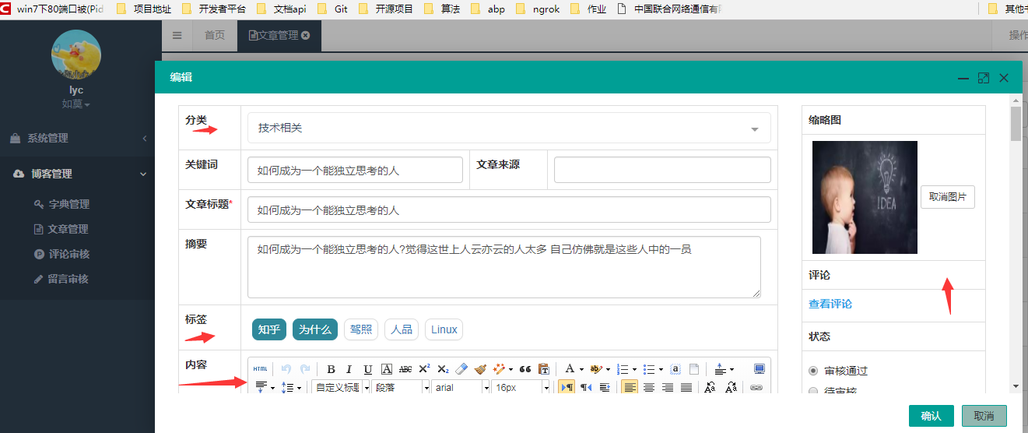

### 2.2.12 评论审核

权限：管理员。

拉黑：选中对应的评论内容，点击拉黑，即可对此评论进行拉黑，前台将不再显示此条记录。后台状态显示为拉黑。

审核：选中对应的评论内容，点击审核,即对此评论进行审核通过.后台状态显示为审核通过。

删除:选中对应的评论内容，点击删除,即可删除此评论的记录。

查询:仅限邮箱查询。

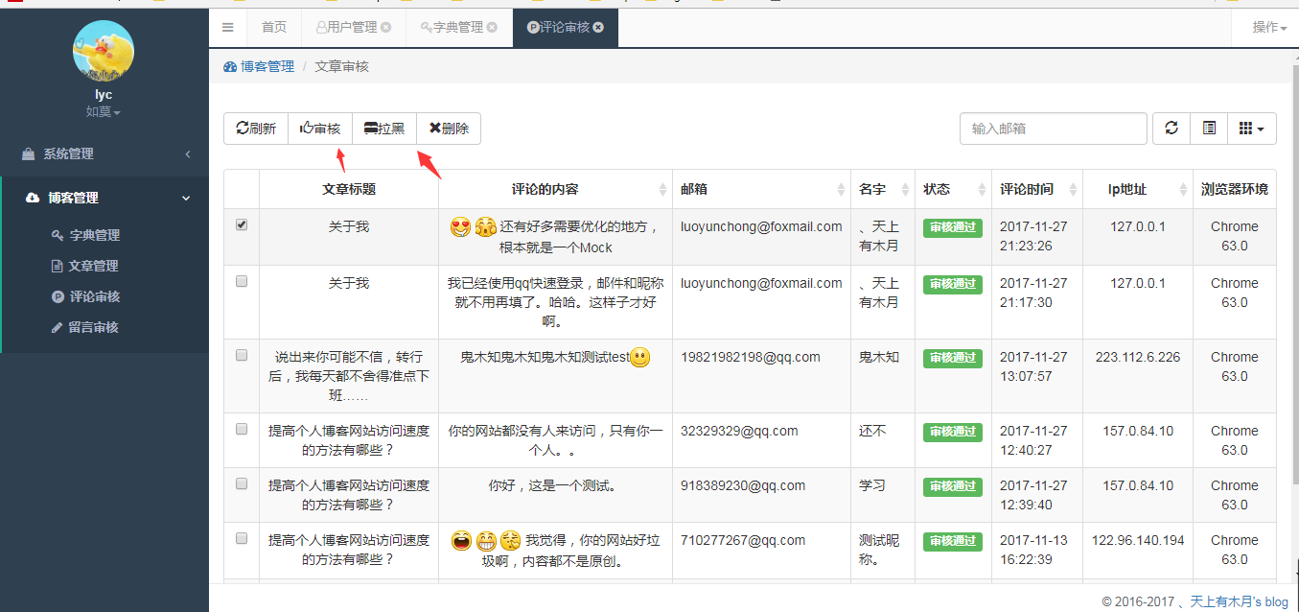

### 2.2.12 留言审核

权限：管理员。

拉黑：选中对应的留言内容，点击拉黑，即可对此留言进行拉黑，前台将不再显示此条记录。后台状态显示为拉黑。

审核：选中对应的留言内容，点击审核,即对此留言进行审核通过.后台状态显示为审核通过。

删除:选中对应的留言内容，点击删除,即可删除此留言的记录。

查询:仅限邮箱/留言内容查询。

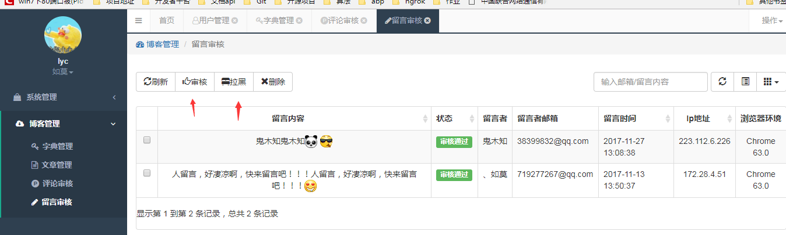

### 2.2.12 字典管理

字典管理下点击左侧树标签,右侧属于此类别的字典分类就会显示。

可对字典分类进行维护,点击新增前请先选中左侧树,表明你所增加的字典是属于这一类别的。

此处通用字典下的标签类别下的字典就是前台显示的标签和发布文章时的标签。

文章类别：即发布文章选的类别。

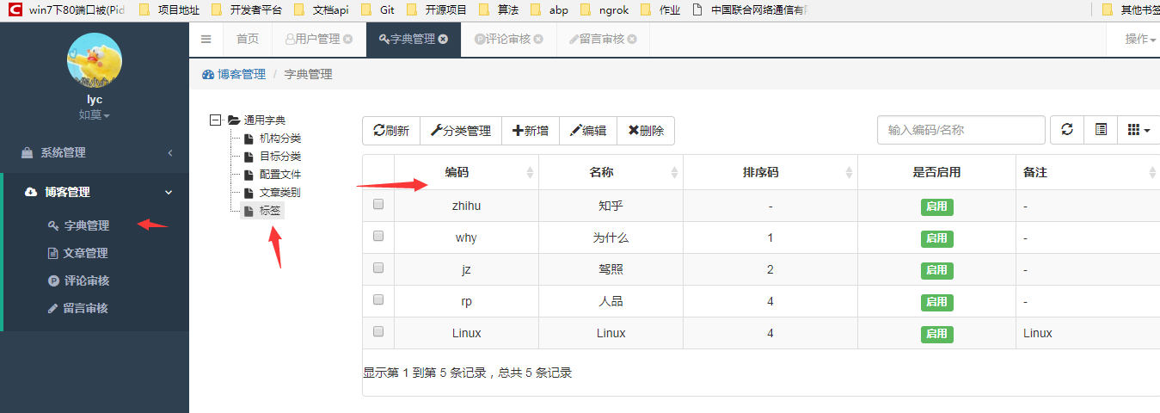

分类管理可对树形进行维护，可动态改变。

新增：可对字典进行增加。

编辑：可对字典进行维护。

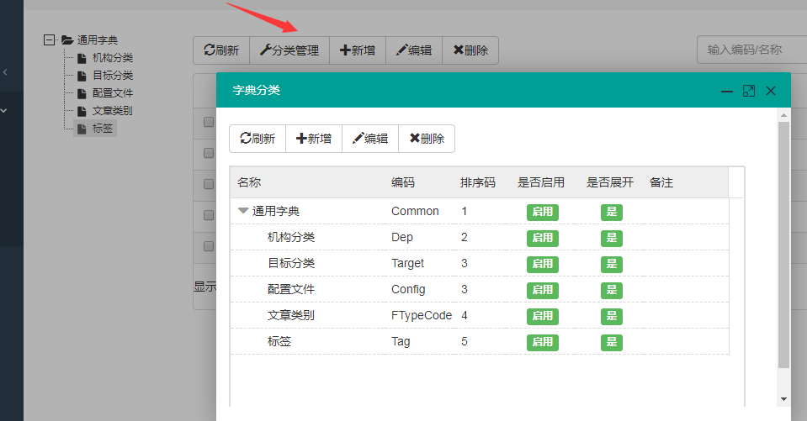

# 三、系统补充说明

本系统后台主要借鉴了开源项目Nfine,开源地址：<https://gitee.com/nfine/NFine>

不过在Nfine项目上进行改进，Nfine的代码过于繁琐，将领域驱动的思想真正的实现了，在我眼中，那样的代码在实现上反而会成为一种累赘，所以精简了仓储结构，主要也是参考了这篇文章<https://www.tuicool.com/articles/2EbANr>

主要讲解了为什么 EntityFramework不需要仓储，主要原因就是EF本身就是repository 设计模式，仓储模式最大的优点就是所有的数据访问首先是通过仓库的，对仓库的增删改都不会立即提交到数据库，而只有当调用了仓库包裹器，这些增删改的操作才会一次提交到数据库。 而我们自身再去实现一次仓储，那样的代码不仅BUG多，而且难用，在这里，借鉴了他的思想，实现了仓储即业务，向上层UI提供服务。通过依赖注入实现低耦合。

采用的后台主题使用的是H+,体验地址：<http://www.zi-han.net/theme/hplus/>

后台表单，弹出框，加载层等，使用了layui,官方地址：<http://www.layui.com/>

前台样式使用了bootstrap辅助,主流样式自己完成，也借鉴了许多博客。

站在巨人的肩膀上，简化开发流程，成为了一个面向API开发者。